**UNIDAD 11**

Análisis de Circuitos Electrónicos

# UNIDAD 11 Análisis de Circuitos Electrónicos.

**OBJETIVO:**

Conocer e identificar los diferentes tipos de fallas en sistemas electrónicos, su mantenimiento, su implementación en equipos para el control de la corriente alterna y analizar las características y funcionamiento de los dispositivos utilizados en los convertidos de corriente alterna en corriente continua.

Tabla . ¿Qué voy a aprender? ¿Qué necesito para realizar este trabajo?

|  |  |
| --- | --- |
| ¿QUÉ VOY A APRENDER? | ¿QUÉ NECESITO PARA REALIZAR ESTE TRABAJO? |
| * Conocer los diferentes tipos de circuitos que existen. * Identificar componentes electrónicos. * Distinguir los diferentes métodos de generación de energía. * Diferenciar los diferentes instrumentos para la medición electrónica. * Adquirir conocimiento de las magnitudes electrónicas. | * Identificar las características de los diferentes tipos de circuitos electrónicos y sus componentes. * Dar la importancia necesaria a cada uno de los elementos establecidos. * Identificar los componentes que hay en el mundo de la electrónica. |

**Actividad de aprendizaje 1**

**ANÁLISIS Y DIAGNÓSTICO DE UN SISTEMA ELECTRÓNICO**

# 

# Tema 1:

# ANÁLISIS DE FALLAS EN EQUIPOS O SISTEMAS ELECTRÓNICOS.

Los circuitos electrónicos son un conjunto de elementos conectados entre sí que permiten el paso de corriente entre los componentes de este mismo. La corriente es el flujo de electrones a través de los elementos de él que está conformado, por ende, cualquier circuito tiene que permitir el paso de dichos electrones.

Para el análisis de un circuito eléctrico se debe tener en cuenta los elementos que lo conforman, cómo está conectado el conjunto de componentes y que tipo de corriente se está empleando.

El análisis de fallas de equipos o sistemas electrónicos es muy importante en el campo industrial, ya que, si el usuario logra identificar la falla en poco tiempo, esto contribuirá a la industria o empresa donde esté ejerciendo su labor. Para la identificación de fallos en los equipos existen dos tipos de situaciones: la primera, aquellas en las que diseñan algún sistema o equipo, está en etapa de prototipado experimental, y este no funciona de acuerdo con lo que se esperaba, y esta la segunda, que hace referencia a aquellos equipos que han estado en operación normal durante algún tiempo y han presentado fallas al momento de realizar su función.

Para comprender el análisis de fallas, es necesario saber qué es una falla y qué tipos puede haber o pueden afectar al sistema o pieza, cuál es la causa o el desencadenante de la falla, también es muy importante poder calcular la probabilidad de que ocurra una falla y cómo se podría evitar.

## ¿Qué es una falla?

una falla se puede definir como la pérdida de un medio productivo para realizar su función, o como la causa, o evento, que lleva a que un sistema no pueda desempeñar su labor o no lo haga de la forma correcta.

## Tipos de fallas

Cuando hablamos de fallas en los sistemas electrónicos las causas más comunes en los componentes son: la temperatura alta, exceso de corriente o voltaje, choque mecánico, entre otras. Para la clasificación de los tipos de fallas es importante saber cuál es la causa, normalmente los componentes electrónicos tienden a fallar a principio y al final de su vida útil lo que da como resultado el gráfico de la “curva de la bañera”.

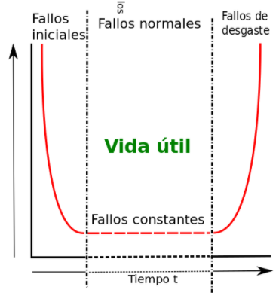

Ilustración curva de la bañera.

### Falla por el encapsulado

El encapsulado es el proceso final para los sistemas que tienen semiconductores o un circuito integrado donde se ubica un protector o carcasa que protege a los componentes de daño físico, pero este tiene muchos riesgos porque es muy susceptible a los factores ambientales y la expansión térmica podría producir tensiones mecánicas, también la humedad y los productos químicos agresivos tiene un factor negativo ya que puede provocar la corrosión del encapsulado y las terminales, posiblemente rompiéndolos y dañando los componentes internos. En el proceso de encapsulado los cables de conexión se pueden cortar o cortocircuitar comprometiendo todo el sistema, lo que puede llevar a las fallas eléctricas.

### Falla en los contactos

Los contactos son un componente de los circuitos electrónicos en los interruptores o relés y están compuestos por dos piezas de metal, el fallo entra cuando la presión del contacto es débil, es débil, la vibración mecánica, la oxidación de contacto y los periodos térmicos pueden incidir en esta falla afectando los contactos al agrietarlos por fatiga de las juntas de soldadura para poder absorber las tensiones.

### Falla de las placas de circuitos impresos

Las placas de los circuitos también conocidas como PCB son muy frágiles y deben de ser diseñadas con mucho cuidado, ya que el óxido es un factor en contra y puede alterar las pistas para estas, ocasionando cortos circuitos parciales por la corrosión. También está el daño por esfuerzo mecánico donde las pistas pueden agrietarse y, en el peor de los casos, romperse. Los residuos de otros componentes como los de soldadura también hacen que se oxide el PCB.

### Fallo en los relés

Este fallo tiende a suceder por el desgaste de la pieza, normalmente este componente se desgasta en la apertura y cierre de los puntos de contacto, o sea los electrodos, esto sucede porque en el momento de la transición de rotura del contacto el arco que se produce, durante ese periodo de tiempo, es similar al arco que se hace en un proceso de soldadura.

### Fallos de los componentes pasivos

En el mundo de la electrónica existen muchos componentes, pero hay unos que son denominados componentes pasivos tales como:

* Resistencias: su función es restringir cierta cantidad de flujo de electrones, este tipo de componente normalmente falla cuando se abre o se conecta de manera errónea (conexión cortocircuito).
* Potenciómetros: su función es muy similar a la de una resistencia, con la diferencia de que este puede graduar el paso de electrones, mientras que la resistencia no. Estas tienden a fallar por el desgaste, ya que es un componente que funciona con un contacto ajustable, las deformaciones mecánicas y la humedad pueden oxidar el elemento.
* Capacitores: su función es poder almacenar energía, está compuesto por electrodos, separados por un dieléctrico, sus cables de conexión y su respectivo armazón. El fallo se presenta cuando hay un deterioro de cualquiera de los componentes con los que esté ensamblado, ya que puede presentar medidas incoherentes.

## Resumen

En esta lección encontrará todos los tipos de falla y el análisis que se debe hacer a los componentes de un circuito electrónico con el fin de encontrar su respectiva falla y poder solucionarla.

# Tema 2:

# DETERMINACIÓN DE DIAGNÓSTICO Y CAUSAS DE FALLAS TÉCNICAS.

Un fallo técnico es aquel en que un equipo, o sistema, entra en modo de falla, pero puede seguir realizando su función presentando anomalías en una parte de su operación. Para la determinación de este tipo de fallas se debe tener en cuenta el historial de averías, el personal de mantenimiento, el personal de producción y los diagramas lógicos, también conocidos como diagramas funcionales.

## Historial de averías

El historial de averías es una fuente valiosa de información ya que nos permite tener una base completa de todos los datos de fallas de los sistemas que han ocurrido al paso del tiempo. Es importante tenerla actualizada y mencionar todos los tipos de fallos por más mínimo que sea. El historial de averías se puede clasificar en:

* Estudio por parte de los equipos: Es muy importante hacer un análisis completo, por partes, de todo el sistema, clasificarlo por partes al equipo que se está diagnosticando, por ejemplo, un conjunto eléctrico de un automóvil que se clasifica en: sistema de arranque, sistema de carga, sistema de luces y señales.
* Facturas de repuestos: En casos de necesitar un historial de los repuestos utilizados para el sistema que falló, es importante tener un listado de estos preferiblemente en un periodo de tiempo extenso, por ejemplo, un periodo de 5 años, ya que con esto se puede hacer una idea de cuál es el tipo de fallo más común del sistema.
* Diarios de incidentes: Es necesario tener una bitácora donde se consignen todo tipo de fallos que se han presentado de los diferentes sistemas, esto con el fin de tener una evidencia y poder pasar las incidencias al momento de cambio de turno.

## Personal de mantenimiento

Es importante dialogar con el personal de mantenimiento, ya que así se puede hablar sobre cuáles son las fallas más comunes del sistema y por qué ocurren, esto con el fin de llegar a una conclusión y encontrar la causa de la falla y solucionarlo en equipo.

## El personal de producción

Igual que lo mencionando anteriormente, es importante también hablar con el personal de producción, ya que estos están en contacto directo con el sistema y son los indicados para proveer información de cómo estaba siendo manipulado para saber si el fallo fue, o no, por error de operación.

## Diagramas funcionales

Su importancia radica en que son estos los que llevan el registro de operación del sistema y es necesario analizar toda esta información para encontrar la causa de la falla. Normalmente los sistemas tienen alarmas o alertas que hacen detener todo el equipo, mostrando errores que impiden la puesta en marcha, pero analizando estos diagramas se vuelve más fácil encontrar el error.

Ya hablando de diagnóstico de fallas técnicas es muy importante dar un buen diagnóstico para así poder tomar una decisión clara y asertiva para el fallo que se está presentando en el momento. A lo largo del tiempo se han venido perfeccionando los métodos de diagnóstico de fallas y estos se puede clasificar en tres tipos que son: métodos basados en modelos cuantitativos, métodos basados en modelos cualitativos y métodos basados en la historia del proceso.

## Método de diagnóstico de modelo cuantitativo

Este modelo se basa en la observación del problema y la creación de un patrón matemático que contenga los datos esenciales del fallo, esto con el fin de hacer un diagnóstico de tipo preciso para encontrar posibles soluciones y interpretar el problema para obtener un resultado viable de la falla o error. Por ejemplo, Un estudio de la cantidad de casos de alguna enfermedad y su distribución geográfica respecto a las clases sociales de una misma comunidad.

## Método de diagnóstico de modelo cualitativo

Este modelo se basa en los acontecimientos que rodean el objeto, en este caso hablamos de un equipo, cómo se ha manipulado el sistema, si se ha operado de la forma correcta. También nos habla de cómo interpretar textos como por ejemplo historial de mantenimiento o una orden de trabajo, con el fin de poder facilitar más el proceso de diagnóstico. Por ejemplo, un torno en una planta de fabricación de piñones que es manipulado por mucho personal diariamente y es propenso a una falla.

## Método basado en la historia del proceso

Este modelo se basa en observar la historia del objeto o sistema, en los procesos que se han llevado a cabo durante toda su vida útil hasta el momento. Por ejemplo, una línea de producción de ensamble automotriz.

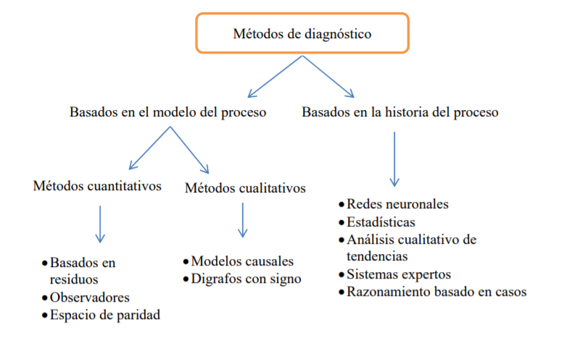Ilustración diagrama de métodos de diagnóstico

## Resumen

Esta lección contiene la definición de un fallo técnico, cuáles son los métodos para determinar un tipo de falla y cuáles son los métodos o estrategias para el diagnóstico de fallas.

# Tema 3:

# TÉCNICAS DE DETECCIÓN DE FALLAS DE SISTEMAS ELECTRÓNICOS INDUSTRIALES.

Cuando hablamos de técnicas de detección estamos hablando del método más estratégico para encontrar una falla en un sistema en el menor tiempo posible, el tiempo es primordial cuando hablamos de la detección de una falla porque, si estamos hablando de un contexto industrial, lo que nos interesa es que siempre la planta o empresa se encuentre produciendo y no detenida por causa de un error o falla.

La detención de fallas se basa en la comparación de variables y medidas del proceso en parámetros ya preestablecidos, ya cuando se habla de análisis de fallas más avanzados ya son test de una o muchas variables.

## ¿Qué es una variable?

Es un estado o condición de tipo físico o químico en un proceso determinado que es de suma importancia controlar o medir dependiendo de la necesidad.

Un ejemplo puede ser un sistema de bombeo que llena un tanque de agua, en este caso las variables que se deben tener en cuenta son: la presión, el nivel, el flujo y la temperatura.

## Tecnologías para la detección y diagnóstico de fallas

* Redes neuronales, esto es una herramienta de inteligencia artificial que nos permite estar monitoreando el sistema y haciendo un diagnostico en tiempo real, facilitando así la detección de errores.
* Lógica difusa, son un acercamiento basado en normas que han sido una propuesta al momento de analizar una falla, las normas se dan por la relación que hay entre las causas y los síntomas de las fallas. En pocas palabras, es un análisis que se hace y se determina dependiendo de la condición en que se encuentra el sistema, este método normalmente no es tan asertivo.
* Sistemas expertos, es también una herramienta de inteligencia artificial que nos permite almacenar todos los antecedentes de fallas con el fin de que al momento que se presente un error se pueda comparar el tipo de falla en el sistema, esto con el objetivo de que si es una falla recurrente puedan tenerse la solución a la mano.

## Resumen

En esta lección se explica qué es una técnica de detección de fallas, en qué se basa y cuáles son las herramientas principales a la hora de detectar una falla en el sistema.

**Actividad de aprendizaje 2**

**DISEÑO DE PLAN DE MANTENIMIENTO PARA UNA INDUSTRIA**

# Tema 4:

# CONCEPTO E IMPORTANCIA DE LA ORDEN DE TRABAJO Y HOJA DE VIDA DE LOS EQUIPOS ELECTRÓNICOS INDUSTRIALES EN EL PROCESO DE MANTENIMIENTO.

## Orden de trabajo en los equipos electrónicos industriales

Una orden de trabajo es un documento por escrito donde detalla todo lo que se le debe hacer a un equipo, o servicio, ya sea un trabajo o tarea, dependiendo de la situación. Es una herramienta que ayuda a la documentación del equipo o servicio que se va a brindar. En el campo de la industria existen muchos formatos de órdenes de trabajo, este dependerá de la empresa o industria donde se requiera, aunque por norma general comparten una serie de campos que pueden ser: el número de orden, nombre del cliente, el tipo de servicio, la descripción del servicio, el precio de trabajo y la fecha de entrega.

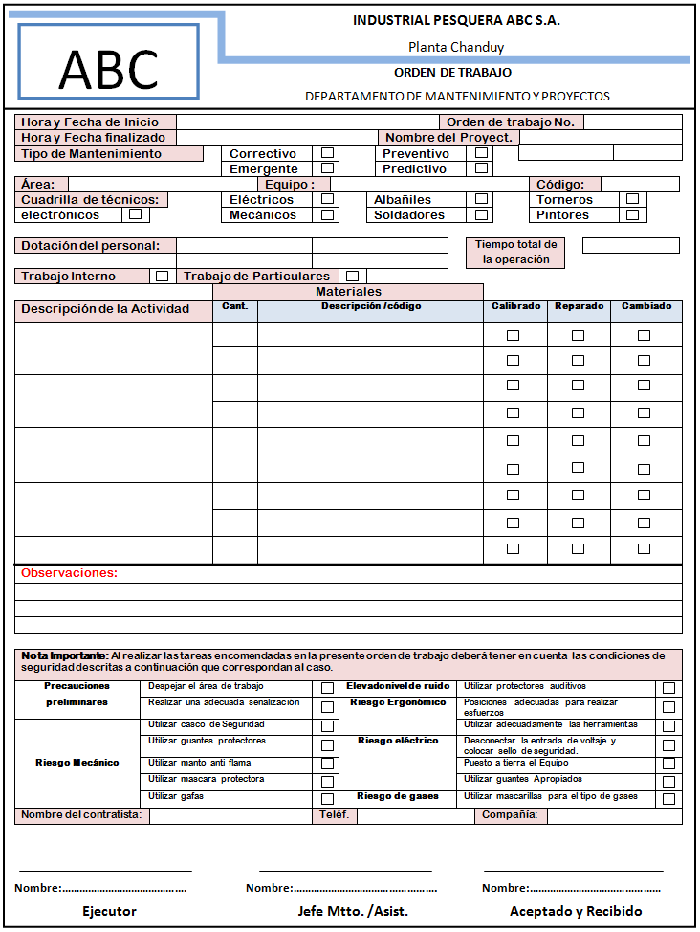Ilustración ejemplo de orden de trabajo (formato)

## Condiciones de la orden de trabajo

La orden de trabajo puede que no tenga ningún formato definido, pero sí debe tener tres condiciones fundamentales que son:

1. Debe de ser un documento individual, porque cada tarea debe de tener su propia orden de trabajo.
2. Debe de tener un procedimiento para la realización de la misma, toda industria que trabaje con este documento debe de tener una reglamentación interna que permita que los trabajadores puedan generar las ordenes de manera eficiente.
3. Debe de servir como documento para cualquier trabajo o servicio que se realice en cualquier actividad de operación, en pocas palabras, es el documento base de cualquier trabajo a realizar.

Existen dos tipos de órdenes de trabajo, estas son:

### Ordenes de trabajo correctivas Este tipo de orden de trabajo tiene como fin comunicar la intervención para un problema que se ha detectado en algún equipo o sistema, es de tipo informativo ya que ahí aparece toda la documentación del mantenimiento que se ha realizado.

### Ordenes de trabajo preventivas

Este tipo de orden de trabajo, como su nombre lo dice, es para prevenir fallos o daños en la línea de producción o servicio, en esta orden los mantenimientos salen periódicamente ya que lo requiere algún sistema o máquina y es de suma importancia incluir todos los trabajos que se le hacen al sistema en el proceso de mantenimiento.

## Hoja de vida en los equipos electrónicos

La hoja de vida es el documento que tiene toda la información del equipo, los mantenimientos que se le han realizado. Con este documento se pueden identificar las características del equipo y puede ayudar al buen manejo del inventario.

Ese tipo de documento debe de contar con lo siguiente:

* Nombre del equipo.
* Condiciones de funcionamiento del equipo.
* Componentes del equipo.
* Uso del equipo.
* Periodo de garantía.
* Precauciones que se deben tener en cuenta a la hora de operarlo.
* Fecha de limpieza, de inspección y reemplazo de piezas defectuosas.
* Identificación de personas responsables del mantenimiento del equipo y operación.
* Observaciones generales.

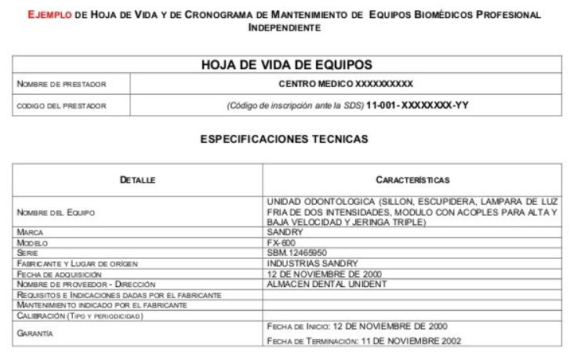

Ilustración ejemplo de hoja de vida.

## Proceso de mantenimiento

El proceso de mantenimiento se puede definir como la técnica de conseguir la actualización de un equipo que está presentando alguna falla o error y dejarlo en óptimas condiciones de implementación sin afectar la productividad del mismo.

Cuando se habla de un proceso de mantenimiento se debe tener en cuenta el tipo de trabajo que va a implementar, ya que cada tipo de operación tiene un proceso diferente. Los tipos de mantenimiento se clasifican en:

### Mantenimiento correctivo

Este tipo de mantenimiento consiste en corregir los errores generados en el equipo, conforme van surgiendo en el momento por el uso y desgaste de los componentes.

### Mantenimiento preventivo

Consiste en hacer correcciones periódicas antes de que falle el equipo, esto con el fin de prolongar su vida útil y no generar pérdidas.

### Mantenimiento predictivo

Este requiere de un mayor estudio, ya que su objetivo es predecir la falla y corregirla antes de que suceda, para su implementación se debe estar haciendo medidas constantes al equipo, para así tener una base de datos de las posibles variables que puedan a llegar a ocasionar un fallo en el sistema.

### Mantenimiento cero horas

Consiste en cambiar todos los componentes del equipo al momento de que este empiece a bajar su rendimiento, esto lo hacen con el fin de alargar más su vida útil.

### Mantenimiento en uso

Este es el modelo más económico de mantenimiento, ya que consiste en hacer el mantenimiento sin detener la máquina y lo puede hacer el personal de baja calificación. Este consiste en hacerle limpieza al equipo o una observación de defectos que pueda tener.

## Resumen

En esta unidad se explica qué es una orden de trabajo, cómo está conformada, cuáles son las condiciones que debe tener y cuáles son los tipos de órdenes de trabajo.

También se explica sobre la hoja de vida de un equipo, cómo está conformada. Se explica qué es el proceso de mantenimiento y cuáles son los tipos de mantenimiento con su respectiva definición.

# Tema 5:

# RESOLUCIÓN DE PROBLEMAS Y DECISIÓN ADECUADA.

Resolución de problemas

Se le llama resolución de problemas al proceso de buscar una posible solución a algún obstáculo o dificulta que se presente. Cuando se estudia el concepto de resolución de problemas referente a la industria es un tema muy delicado de tratar, ya que si se toma una mala decisión esto podría ser muy contraproducente para la industria o empresa, por eso a la hora de solucionar un problema se debe de tener en cuenta muchas variables, estas pueden ser:

* Identificación del problema
* Recopilación de información
* Búsqueda de posibles soluciones
* Evaluación y elección de las posibles soluciones

## Decisión adecuada

Una empresa está formada por muchos tipos de personas, con diferente pensamiento, diferente ideología, entre muchas otras cosas, ese es el gran reto de trabajar en equipo. La toma de decisiones es muy importante en la industria ya que dependiendo de lo que se elija puede ser beneficioso o malo para la empresa.

Normalmente los encargados de esta gran responsabilidad son los lideres o las personas que dirigen los grupos de personas, una decisión es una elección entre las alternativas más adecuada entre muchas variables. Para la toma de decisiones lo primero que se debe hacer es un estudio adecuado de las posibilidades, estudiar el problema, ver las variables y sobre todo contemplar las posibles consecuencias de dicha decisión. Se debe hacer este mismo proceso las veces que sea necesario y, en cada una, comparar y qué consecuencia, de las decisiones posibles que puedan a haber, es más beneficiosa para usted como para la industria.

## Etapas en el proceso de toma de decisiones

La toma de decisiones es un proceso porque en el momento de esta acción pasa por ciertas etapas para llegar a la solución.

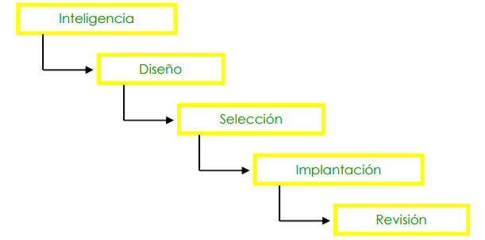Ilustración etapas de proceso de toma decisiones.

### Etapa de inteligencia

Esta etapa consiste en analizar qué está pasando, para qué se pretende tomar una decisión. Se debe hacer un análisis tanto interno como externo del problema y este dependerá de la persona que este interpretando la dificultad. Es prioridad recopilar todos los datos posibles del problema para optimizar la utilidad de la información.

### Etapa de diseño

Se identifican todas las posibles alternativas y se estudian, preferiblemente se debe hacer con el grupo de trabajo ya que así se puede garantizar que todos den su punto de vista y no pasen por alto ninguna particularidad del problema.

### Etapa de selección

En esta etapa se busca escoger la alternativa más apropiada, dependiendo del objetivo que tienda la empresa y los recursos, se debe de tener en cuenta que la alternativa que se vaya a tomar debe de ser realizable para ayudar con la resolución del problema.

### Etapa implantación

Se realiza la decisión tomada que contribuye a la resolución del problema.

### Etapa de revisión

Esta etapa, como su mismo nombre lo dice, sirve para revisar o probar la decisión que se tomó y si alcanza con los resultados que se requieren.

### Tipos de decisiones

* Decisiones de planificación

Estas decisiones las toma la persona que lidera el proceso y se busca que la información sea muy beneficiosa y de alta calidad, ya que un error puede ser muy contraproducente para la empresa.

* Decisiones de pilotaje

Estas decisiones las toman las personas que están en un cargo medio, son los que ponen en práctica las decisiones del alto rango (decisiones de planificación), son muy útiles ya que ayudan a repartir óptimamente los recursos.

* Decisiones de regulación

Los que deben tomar este tipo de decisiones son los más inferiores de toda la organización, normalmente son supervisores o gerentes, toman las decisiones en las actividades rutinarias o actividades que se estén haciendo en ese momento.

## Resumen

En esta lección se explica el concepto de resolución de problemas, la definición de decisiones, los tipos de decisiones que hay y quienes son los encargados de tomar los tipos de decisiones dependiendo de su cargo.

# Tema 6:

# CALIDAD DE TRABAJO REALIZADO EN GENERAL.

Cuando se habla de calidad de trabajo realizado, estamos hablando de evaluar el desempeño de alguna labor, esto es clave para ayudar a mejorar la empresa, una evaluación optima hará entender en qué posición se encuentra la empresa.

El desempeño de los empleados debe de ser de suma importancia en la empresa, ya que si este es bueno ayudara a la productividad y mantenibilidad de la empresa, haciéndola crecer y obteniendo muy buenos resultados de calidad.

## Factores que se deben tener en cuenta a la hora evaluar un trabajo realizado

### Calidad del trabajo

La calidad del trabajo es un factor muy importante y se debe tener siempre en cuenta a la hora de evaluar una labor, se puede considerar un trabajo de calidad a la correcta realización de una tarea, que cumpla con el objetivo definido. Un trabajo de calidad no necesariamente es de perfección, ya que la perfección puede ser algo contraproducente cuando hablamos de trabajo, porque al intentar encontrar la perfección se consume mucho tiempo y eso no es lo ideal, se trata de hacer un buen trabajo que cumpla con las expectativas y hacerlo en el menor tiempo posible.

### Eficiencia

La eficiencia va muy de la mano con la calidad del trabajo, ya que la idea de esta es hacer un excelente trabajo con la mínima inversión posible, si un trabajador es eficiente alcanzará el éxito empresarial.

## Métodos para evaluar el desempeño

Evaluación 360 grados: Este tipo de evaluación es la más completa al momento de hacer una medición del desempeño de los trabajadores, ya que permite una mirada global de todo el entorno industrial.

Evaluación numérica: Este tipo de evaluación consiste en hacer la medición del desempeño en la escala de un rango de números, cogiendo el primer número en la escala como la calificación más baja y el último número como la calificación más alta, pero este método de evaluación tiene muchas cosas en contra, ya que se deja mucha información por fuera y esquematizan a los trabajadores con un número.

Evaluación basada en objetivos: Este tipo de valuación consiste en poner objetivos y, dependiendo de si los cumplen o no, será la calificación del trabajador, pero como toda evaluación tiene sus pros y sus contras, el contra de este modelo es el tipo de finalidad que pongan, ya que si ponen unos objetivos muy difíciles de alcanzar la evaluación no tendrá ningún sentido.

Autoevaluación: consiste en hacer un autodiagnóstico del trabajador, donde él mismo observa cómo se está desempeñando. Este tipo de evaluación se basa mucho en la honestidad y en el buen criterio de la persona.

## Resumen

Esta lección contiene el cómo se debe evaluar la calidad del trabajo y los factores que se deben tener en cuenta a la hora de evaluar un trabajador, porque cuando se tiene un buen trabajador se tiene un excelente trabajo.

# Tema 7:

# PROCEDIMIENTOS PARA REPARAR, VERIFICAR Y AJUSTAR LOS SISTEMAS ELECTRÓNICOS INDUSTRIALES DE ACUERDO CON LAS ESPECIFICACIONES DEL FABRICANTE.

Para el proceso de reparación de sistemas eléctricos es muy impórtate tener un plan de mantenimiento acorde con el tipo de sistema al que se le va a realizar el trabajo, se debe de hacer un análisis completo de la unidad, ver la hoja de vida del sistema, hacer su respectiva orden de trabajo dependiendo del análisis que se le hizo y también se le debe de diseñar un plan de mantenimiento especifico acorde a las demandas del sistema.

Para la verificación y ajuste de los elementos electrónicos se debe hacer una decodificación de todos sus componentes para así facilitar la búsqueda de ellas.

Normalmente esto se hace con el fin de clasificar el sistema en partes, para así poder hacer un análisis más detallado en caso de ser necesario.

Después de la verificación que se le haga el sistema, si sigue presentando fallas o errores, se debe de hacer un ajuste. El ajuste de estos componentes es de mucho cuidado, ya que, si alguna impureza o humedad le entra al sistema, todo podría estar comprometido, también en el campo de la electrónica hay componentes tan delicados que pueden verse afectados por solo el contacto con la piel del operario. Entonces es de suma importancia que al momento de hacer el trabajo se haga con las herramientas adecuadas.

## Resumen

En esta lección se define todos los parámetros que se deben de tener en cuenta a la hora de reparar, verificar y ajustar un sistema eléctrico, también se menciona lo delicado que es este proceso y cómo se puede ver comprometido por una mala operación.

**Actividad de aprendizaje 3**

**CARACTERÍSTICAS DEL TERRENO PARA LA ADECUACIÓN DE UN SISTEMA DE PUESTA A TIERRA**

# Tema 8:

# MEDIDAS EN LOS CIRCUITOS ELECTRÓNICOS DIGITALES: INSTRUMENTACIÓN, PROCEDIMIENTOS E INTERPRETACIÓN DE PARÁMETROS Y MAGNITUDES FUNDAMENTALES.

## Generación de la corriente eléctrica alterna y continua

Para la generación de corriente eléctrica hay muchas maneras de producirla, esta se genera por medio de la transformación de cualquier otra energía, ya sea química, luminosa, mecánica, entre otras. Existen dos tipos de energía eléctrica que son la alterna y la continua.

### Energía alterna

Se denomina energía alterna porque la corriente puede variar su magnitud y sentido cíclicamente, esta se genera con un conductor para poder mover los electrones con mayor facilidad, donde este tendrá forma de espira y estará girando en medio de un campo magnético, así se inducirá una tensión que irá oscilando entre valores máximos y mínimos que también cambiarán de signos dependiendo del caso.

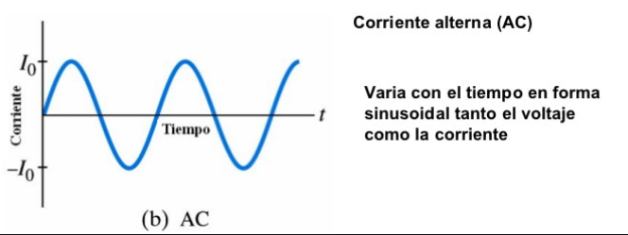

Ilustración corriente alterna

### Energía continua

Se caracteriza por el flujo continuo de la carga eléctrica que pasa por un conductor de un puto A a un punto B con diferente potencial y está no cambia de sentido con el tiempo. A diferencia de la corriente alterna, la carga eléctrica, en esta, siempre circula en la misma dirección, se denomina continua a toda corriente que siempre tenga la misma polaridad.

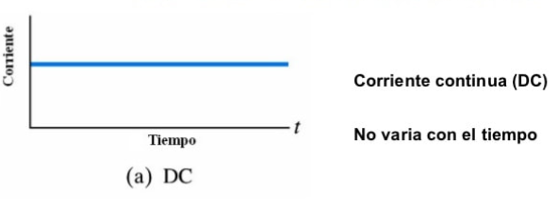

Ilustración corriente continua

## Instrumentación

Es una rama de la electrónica que se encarga de diseñar y manejar sistemas electrónicos, principalmente analógicos. Normalmente se especializa es en las mediciones de estos sistemas enfocándose en el estudio de los sensores y su procesamiento de las variables físicas y químicas.

¿Qué es un sensor?

Es un componente que tiene la capacidad de percibir a una magnitud del medio y tener un monitoreo constante de ella, su característica principal es transformar medidas químicas o físicas en medidas eléctricas. Se pueden clasificar en cinco tipos:

* **Pasivos**: son los que necesitan energía externa.
* **Resistivos**: son los que tiene la posibilidad de variar su resistencia al tiempo que está variando la magnitud de medida.
* **Capacitivos**: son los que pueden variar la capacidad del condensador dependiendo de la variación de la magnitud a medir.
* **Inductivos:** son los que tienen la capacidad de variar la inductancia de una bobina dependiendo de la variación de la magnitud a medir.
* **Activos**: son los que son capaces de generar su propia energía.

## Interpretación de parámetros y magnitudes electrónicas

En la electrónica existen muchos tipos de magnitudes o parámetros como lo son: la carga eléctrica, intensidad, resistencia, el voltaje y potencia eléctrica.

### Carga eléctrica

Es la propiedad física de algunas partículas subatómicas que manifiestan atracción o repulsión entre ellas, se puede definir con la letra q minúscula (q) y su unidad es el culombio y se denomina con la letra C mayúscula (C). En pocas palabras es manifestar la cantidad de electricidad que tiene un cuerpo.

### Intensidad

Es la cantidad de carga eléctrica (electrones) que pasa por unidad de tiempo a través de un conductor, se puede definir con la letra I mayúscula (I), donde I es la intensidad de corriente y su unidad de medida es en amperios (A).

I= intensidad

q= carga eléctrica

t= tiempo

### Resistencia

Es la oposición que hace a la corriente eléctrica ya sea de gran magnitud o poca magnitud, se define con la letra R mayúscula (R) y su unidad es en ohmio (Ω). La resistencia es una magnitud que depende de las características conductivas del material.

R= la resistencia Ω

p= es la resistividad el material Ω*m

l= la longitud del material conductor m

s= la sección del material conductor en

### voltaje

es el trabajo ejercido por unidad de carga en un campo eléctrico sobre una partícula denominado diferencial. Se define con la letra V mayúscula (V) y su unidad de medida es el voltio.

En los circuitos eléctricos la intensidad, la resistencia y la diferencia de potencial se relacionan, así lo descubrió el científico Georg Simon Ohm, de ahí es donde viene la ley de Ohm y su respectiva ecuación es:

### Relación entre magnitudes ley de Ohm.

Este concepto se puede observar de manera bien descriptiva en la lección numero 11.

# Tema 9:

# RECURSOS DE SOFTWARE UTILIZADOS PARA LA CAPTURA Y SIMULACIÓN DE CIRCUITOS ELECTRÓNICOS DIGITALES E INTERPRETACIÓN DE RESULTADOS.

Con el pasar del tiempo la tecnología ha avanzado mucho y han surgido nuevas herramientas para el estudio de circuitos de manera virtual. Este tipo de instrumentos son muy útiles al momento de observar un diseño de circuito, ya que permite ver con claridad el funcionamiento del circuito y poder experimentar sin correr riesgos.

Un software es el soporte lógico de un sistema que se encarga de comprender los componentes lógicos necesarios para la realización de una tarea en específico.

En el mercado existen muchos tipos de software especializados, en este campo de la electrónica, estos son algunos del mercado:

* Eagle
* Altium
* Proteus
* KiCad
* Velocidad OrCAD PCB Designer

Eagle

Es un software informático de PCB creado por Rudolf Hofer y Klaus Peter. Sus funciones y características son: editor de esquemática, anotación de los cambios del esquema y la PCB, jerarquía del esquema y plan de implementación con características avanzadas.

Altium

Su primer nombre fue Protel Systems, salió en 1985 y en 2001 cambio su nombre a Altium, pertenece a una empresa estadunidense líder en creación de este tipo de software. Sus funciones y características son: entorno de diseño con esquemas, colocación e instrumentación, fácil conversión de información gracias a sus herramientas, diseño 3D, diseños de circuitos impresos, diseño de esquemas y salida de archivos de fabricación.

Proteus

Fue desarrollado por Ladcenter Electronics Ltd, este software se vende en más de 55 países, sus funciones y características son: creación de esquemas y simulación eléctrica y solución de enrutamiento de circuitos impresos con colocación automática de los componentes.

KiCad

La característica de este software es que tiene el código abierto para el diseño de PCB y su desarrollador fue Jean-Pierre Charras, sus funciones y características son: gestor de proyectos, editor de esquemas eléctricos, editor de circuitos impresos, utilidad para seleccionar las huellas físicas en los componentes de los esquemas físicos.

Velocidad OrCAD PCB Designer

Este software fue creado en 1988 por la empresa CAO electrónico, sus funciones y características son: esquema disposición y enrutamiento, creación y modificación autónoma, soporte automático para el BGA, simulación PS y análisis, mejora del rendimiento y de la fiabilidad, validación automática del circuito, editor de circuitos, entre otras funciones y características.

En conclusión, este tipo de herramientas son muy útiles hoy en día, porque permiten el estudio de los circuitos de una manera más intuitiva y fácil de entender, cada día la tecnología avanza más y pronto se verán muchas más herramientas como de realidad aumentada para el montaje o diseños de circuitos.

## Resumen

Esta lección explica qué es un software y cómo se utiliza en el ámbito de la electrónica, también se nombra algunos tipos de software para la electrónica con sus características y funciones.

# Tema 10:

# TÉCNICAS NORMALIZADAS PARA EL MANEJO, CONEXIÓN Y LECTURA DE MAGNITUDES DE INSTRUMENTOS.

Hoy en día la normatividad es algo muy común e importante en el campo de la electrónica, ya que esta tiene como fin preservar la integridad de la persona que esté haciendo algún manejo de un sistema o componente electrónico.

## Normalización para el manejo de un instrumento electrónico

Dependemos mucho de la electricidad hoy en día, para el manejo de estos sistemas es importante hacerlo con responsabilidad y prudencia. A continuación se enuncian algunas normas que se deben tener en cuenta a la hora de manipular artefactos electrónico según el decreto 614/2001, de 8 de junio, sobre disposiciones mínimas para la protección de la salud y seguridad de los trabajadores frente al riesgo eléctrico

### Obligación del empresario

1. El usuario deberá adoptar las medidas necesarias para la utilización de la energía eléctrica en el lugar de trabajo donde está desempeñando su labor (presindencia, 2001).
2. Para prevenir riesgos eléctricos, el empresario debe de estar en un lugar óptimo con las condiciones adecuadas para el trabajo que se está desempeñando, el establecimiento debe tener las características necesarias para brindar seguridad al trabajador.

### Técnicas y procedimientos de trabajo

1. Todo trabajo que conlleve un riesgo deberá hacerse sin tensión. Salvo Las operaciones elementales, tales como conectar y desconectar, en instalaciones de baja tensión con material eléctrico concebido para su utilización inmediata y sin riesgos por parte del público en general. En cualquier caso, estas operaciones deberán realizarse por el procedimiento normal previsto por el fabricante y previa verificación del buen estado del material manipulado. (consolidada, tecnicas y procedimientos de trabajo, 2001)
2. Los trabajos en instalaciones con tensiones de seguridad, siempre que no exista posibilidad de confusión en la identificación de las mismas y que las intensidades de un posible cortocircuito no supongan riesgos de quemadura, deberá asegurar la correcta identificación de la instalación y evitar los cortocircuitos cuando no sea posible proteger al trabajador frente a los mismos. (consolidada, decreto 614/2001, 2001)

## Lecturas y magnitudes de instrumentación

La instrumentación es una herramienta muy poderosa en el campo industrial, ya que nos permite llevar una lectura y control de algún procedimiento que se está realizando, saber si se está realizando de la mejor manera y en caso de que no, poderlo encarrilar y llevar a las condiciones que se desea. Esto se logra gracias a la medición de los parámetros del sistema y procediendo de una manera correctiva.

## Características de los instrumentos

Cuando se habla a las características de los instrumentos, se refiere a las condiciones estipuladas que tiene cada sensor o componente para registrar una magnitud física o química.

* Campo de medida o rango: es el conjunto de valores mínimo y máximo donde la medición es confiable.
* Alcance: es la desigualdad entre el valor superior y valor inferior de medición del instrumento.
* Error: es la desigualdad entre la medida y la medida real de la variable a medir en ese momento.
* Precisión: es la permisividad mínima que existe para controlar, registrar e indicar el instrumento
* Zona muerta: es el pequeño espacio que hay entre la medición que está brindando el instrumento y la medición real, en pocas palabras es la variación de mediada que hay en el proceso real.

## Resumen

En esta lección se habla de algunas normas que se deben tener en cuenta a la hora de manejar o hacer algún tipo de mantenimiento en los instrumentos electrónicos, también se explica las características de las medidas de instrumentación.

# 

**Actividad de aprendizaje 4**

**SOLUCIÓN DE CIRCUITOS BASADO EN LAS LEYES BÁSICAS DE ELECTRÓNICA**

# Tema 11:

# FUNDAMENTOS MATEMÁTICOS APLICADOS EN EL ANÁLISIS DE CIRCUITOS ELECTRÓNICOS.

Para el diseño de circuitos se debe tener en cuenta los procesos matemáticos, a continuación, se habla de los fundamentos matemáticos que se necesita para analizar un circuito y profundizar más en cómo es su funcionamiento.

Para el análisis de circuitos primero se tiene que definir ¿qué es un circuito eléctrico?, un circuito eléctrico es la interconexión de varios elementos electrónicos.

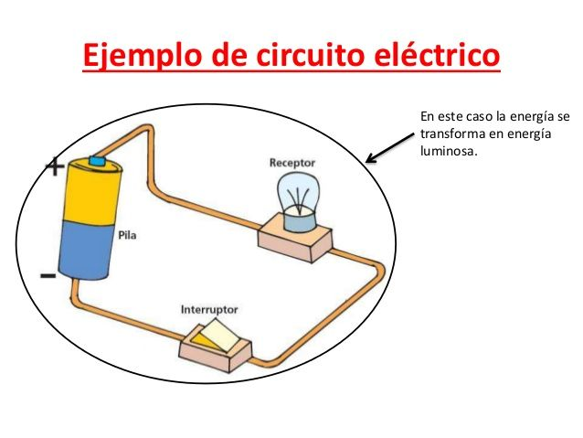

Ilustración ejemplo de circuito eléctrico básico.

## Ley de ohm

La ley de ohm se utiliza para determinar la relación que hay entre tensión, voltaje y resistencia. Esta ley fue creada por un científico llamado George Simon Ohm en 1827 y es considerada como una de las leyes fundamentales de la electrónica.

Al analizar las tres magnitudes físicas se puede concluir que, la corriente que circula en un circuito eléctrico es directamente proporcional a la diferencia de potencial y es inversamente proporcional a la resistencia.

Su fórmula matemática es:

I= corriente eléctrica

V= diferencia de potencial o voltaje

R= resistencia

De la formula anterior se puede despejar la diferencia de potencial o la resistencia y con esto se puede asumir que, conociendo el valor de dos variables, se puede encontrar la tercera variable. Estas serían las ecuaciones que saldrían:

Una nemotécnica que puede ayudar para recordar la ecuación sería el triangulo de la ley de Ohm que facilita la comprensión de esta.

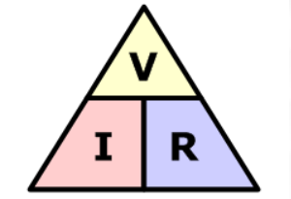

Ilustración triangulo de Ohm.

Para la implementación de esta nemotécnica solo es tapar la variable que se desea calcular y así aparecerá la solución.

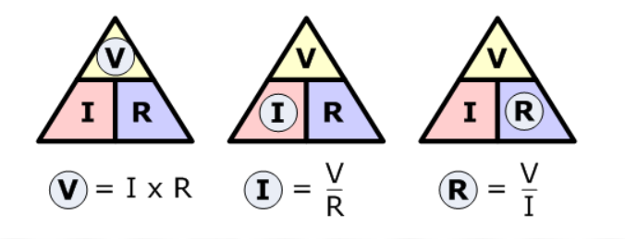Ilustración explicación de triangulo de Ohm.

Aplicación de la ley de Ohm en un circuito

Se tiene un circuito con una fuente de 110V y una corriente de 3A, calcular la resistencia (R).

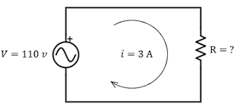

Ilustración circuito eléctrico para la aplicación de la ley de Ohm.

Para la solución de este circuito se debe de:

1. Analizar los componentes que hay en este circuito.
2. Determinar cuál es la variable para calcular
3. Hacer aplicación de la ley de ohm, donde se sabe que
4. Por último, se hacen los respectivos cálculos

Clasificación de circuitos

En la electrónica existen tres tipos de circuitos que son:

1. Circuito en serie

Un circuito en serie se clasifica así porque tiene las conexiones de los componentes que lo conforman consecutivamente conectadas, es decir que la salida de un componente está conectada con la entrada del otro componente.

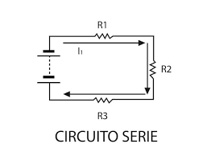

Ilustración circuito en serie.

Para el análisis de este tipo de circuitos se debe tener claro que la resistencia equivalente es la suma de todas las resistencias que hay en el circuito.

A continuación, se ve un ejemplo de una solución de circuito en serie.

A continuación, se ve un ejemplo de una solución de circuito en serie.

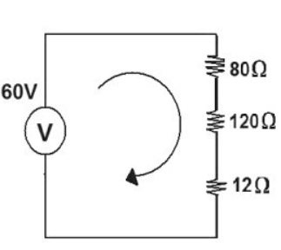

Ilustración ejemplo de circuito en serie.

a) calcule la corriente eléctrica total.

b) calcule el voltaje en cada resistencia.

Para la solución de este circuito se debe de:

1. Analizar los componentes que hay en este circuito.
2. Identificar qué variables nos están pidiendo
3. Hacer aplicación de la ley de Ohm.

Solución para el punto a:

Primero se hace la suma de las resistencias para encontrar la resistencia equivalente.

R1= 80 Ω

R2=120 Ω

R3=12 Ω

Rt=R1+R2+R3 Rt=80+120+12 = 212

Segundo, se hace la aplicación de la ley de Ohm para encontrar la corriente total.

solución para el punto b:

se aplica la ley de ohm teniendo en cuenta la pregunta del ejemplo que dice: calcule el voltaje en cada resistencia.

2. Circuito en paralelo

Un circuito en paralelo se refiere a una conexión de tal forma que las terminales de entrada que se refiere a la terminal positiva de un componente coincidan con las terminales de entrada de otro elemento y las terminales de salida que se refiere a la terminal negativa de un elemento coincidan con las terminales de salida de otro componente.

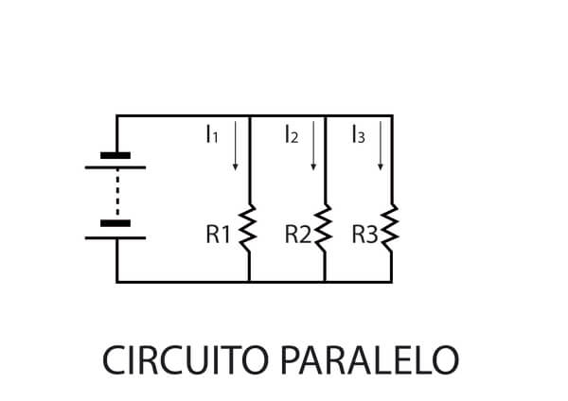

Ilustración circuito en paralelo.

Para el análisis de este tipo de circuitos se debe tener en cuenta que el voltaje va a ser el mismo en cada resistor, esto se debe a su tipo de conexión, pero la corriente va a variar dependiendo de la malla que se esté estudiando. Una malla es un camino cerrado formado por los elementos del circuito.

A continuación, se ve la solución de un circuito en paralelo:

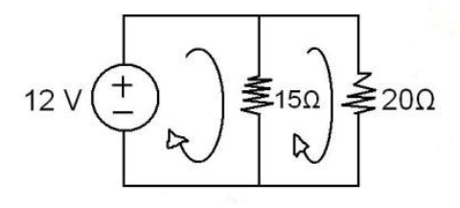

Ilustración ejemplo de circuito en paralelo.

a) calcule la corriente total I

b) calcule la resistencia total Rt

para la solución de ese circuito se debe de:

1. Analizar los componentes que hay en este circuito.
2. Identificar que variable nos están pidiendo
3. Hacer aplicación de la ley de Ohm.

Solución para el punto a:

Primero, se debe identificar cuantas mallas hay en este circuito, en este caso hay dos mallas, se va a llamar a la malla 1 (I1) y a la malla 2 (I2).

Se sabe que la corriente total es igual a:

Segundo, nombrar las resistencias R1= 15Y R2= 20

Haciendo la aplicación de la ley de ohm

Solución para el punto b:

Primero, se debe de tener en cuenta que la suma de las resistencias en paralelo es diferente a la suma de resistencia en serie, se hace de la siguiente manera:

Entonces para la resistencia total seria:

3. Circuito mixto

El circuito mixto es la combinación de ambos circuitos, el de serie y el paralelo.

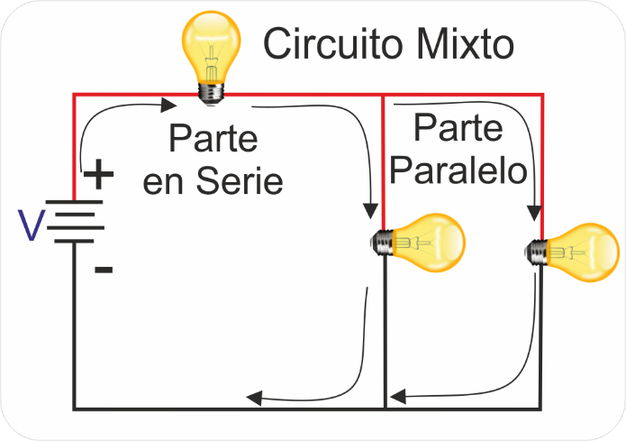

Ilustración circuito mixto.

A continuación, se observa la solución de un circuito mixto:

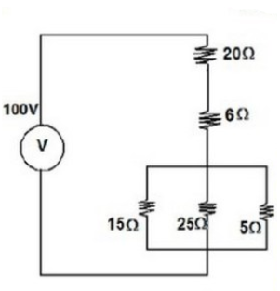

Ilustración solución de circuito mixto.

a) calcular la resistencia total

b) calcular la corriente total.

c) voltaje en cada resistencia.

para la solución de ese circuito se debe de:

1. Analizar los componentes que hay en este circuito.
2. Identificar que variable nos están pidiendo
3. Hacer aplicación de la ley de Ohm.

solución para el punto a:

primero nombramos las resistencias: R1=20R2=6 R3=15 R4=25 R5= 5.

se sabe que Rt= R1+R2+R3+Rn, pero en este caso se tienen dos clases de circuito, uno es en serie y otro en paralelo. Para la solución de este circuito seria de la siguiente manera:

solución para el punto b:

solución para el punto c:

Para el voltaje 3 se debe de tener en cuenta la suma que se hizo en paralelo que fue:

## Leyes de Kirchhoff

### Primera ley

La primera ley de Kirchhoff define que la corriente que entra en un nodo es igual a la suma de las corrientes que salen. Un nodo es la unión de una conexión de 2 o más elementos. La suma de las corrientes que entran es igual a las corrientes que salen, por ejemplo: .

A continuación, se observa un ejemplo de un circuito por solución con nodos.

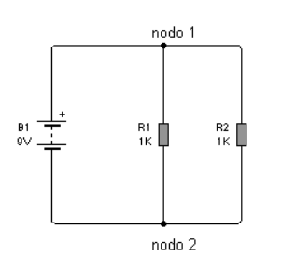

Ilustración circuito básico con nodos.

Sabemos que por ley de ohm que , pero como se tienen dos nodos que es equivalente a 2 mallas esta corriente que pasa por todo el circuito es de 18mA, entonces se puede decir que el circuito maneja una tensión de 18mA pero cuando esta llega al nodo 1 se bifurcan 9mA y en el nodo 2 se vuelven a unir estos 18mA volviendo a la fuente de poder.

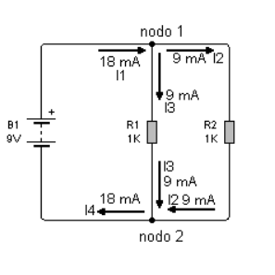

Ilustración circuito de dos nodos con indicación de dirección de corrientes.

Esto quiere decir que en el nodo 1 es igual a: y esto reemplazondo valores quedaría así: , en el nodo 2 se puede concluir que:, retornando a la fuente la misma tensión que tenia de salida. Se puede concluir que .

### Segunda ley de Kirchhoff

Cuando un circuito tiene más de una batería y varias resistencias de carga, ya no está tan claro cómo genera las corrientes. En este caso se aplica la segunda ley de Kirchoff, que nos permite resolver el circuito con gran claridad.

En un circuito cerrado, la suma de los voltajes de la batería que ocurren al pasar es siempre igual a la suma de las caídas de voltaje existentes en las resistencias.

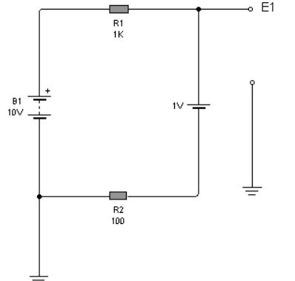

Ilustración circuito de dos nodos con dos fuentes.

Se puede observar que en este circuito se tienen dos fuentes, lo que se busca es encontrar la caída de potencial en los resistores, pero para poder encontrar esta se necesita calcular el voltaje que pasa por el circuito.

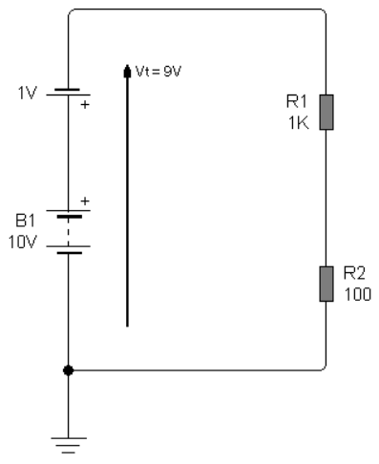

Ilustración circuito de dos fuentes solución por nodos.

Para determinar la tensión se agrupan las fuentes y se conectan de tal modo que sus terminales positivas estén galvánicamente unidas, esto significa que el voltaje total no es la suma de este si no la resta que sería igual a:

Este tipo de agrupamiento solo se genera para encontrar la corriente que pasa por el circuito utilizando la ley de ohm . lo que se hizo ahí fue coger la ecuación de ohm y reemplazar valores con el fin de encontrar I.

Y para encontrar la diferencia de potencial en cada resistor se utiliza la ley de ohm

Se reemplazan valores y esto es igual a:

100

Se puede verificar la aplicación de la segunda ley, poniendo las tensiones desde la masa de referencia en sentido horario y luego haciendo una transposición de términos dejando a un lado las fuentes y al otro lado las caídas de tensión, quedaría de la siguiente manera . (apuntes de electromedicina , 2020)

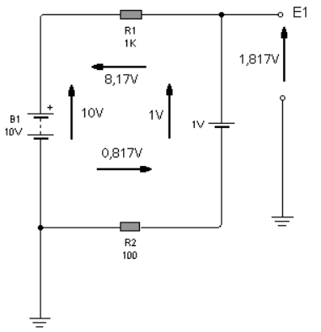

Ilustración circuito original con la dirección de las tensiones en sentido horario.

## Resumen

En esta lección se ven todos los fundamentos matemáticos y las leyes básicas de electrónica que existen para el análisis y solución de circuitos electrónicos.

**Actividad de aprendizaje 5**

**TÉCNICAS Y VERIFICACIÓN EN LA IMPLEMENTACIÓN DE CIRCUITOS ELECTRÓNICOS INDUSTRIALES**

# Tema 12:

# TÉCNICAS PARA EL MANEJO DE INSTRUMENTOS DE MEDIDA, SOFTWARE, EQUIPOS Y PROTOCOLOS UTILIZADOS EN LA INSPECCIÓN Y MONTAJE DE CIRCUITOS ELECTRÓNICOS INDUSTRIALES; DE ACUERDO CON LAS NORMAS TÉCNICAS VIGENTES.

En el campo de la ingeniería, el correcto funcionamiento de los instrumentos de medida es fundamental, porque los ingenieros siempre deben tener la capacidad de medir, estudiar y controlar todos los posibles cambios en los valores de medida de una magnitud, para así aportar soluciones a errores que se puedan encontrar.

## Técnicas para el manejo de instrumentos de medidas

Para el manejo de un instrumento de medición lo primero que se debe tener en cuenta es la identificación del tipo de instrumento que se está manejando, observar si es la herramienta adecuada para el tipo de medición que se necesita, una vez identificado el tipo de instrumento de medición se debe de tener en cuenta las características técnicas como: ficha técnica del fabricante y referencias.

### Ficha técnica del fabricante

La ficha técnica del fabricante o también conocida como hoja de datos, es un documento donde tiene toda la información de un componente o sistemas, en esta se encuentra las características básicas de funcionamiento bien detallado.

### Referencias

La referencia es una forma de clasificación de un componente o sistema, donde se crean grupos con las mismas características, con el fin de categorizarlos para identificarlos con mayor eficiencia.

### Técnicas para el manejo de software

Para el manejo de un software es importante saber qué tipo de software se está utilizando, saber para qué fue diseñado y cuál es su función principal, hay que tener en cuenta que para el manejo de este se debe tener un conocimiento básico de informática y saber cómo es la disposición de las herramientas y menús del programa.

## Protocolos utilizados en la inspección y montaje de circuitos electrónicos industriales.

Para los protocolos de inspección de un circuito electrónico, se debe de tener en cuenta lo siguiente:

* Se deben tener los diseños o planos del respectivo circuito a inspeccionar.
* Identificar los componentes y tener su respectiva ficha técnica que conforman el circuito a inspeccionar
* Se debe tener una herramienta de medición apropiada para el trabajo, que cuente con todas las especificaciones necesarias para no afectar el circuito en la etapa de inspección.
* Las condiciones de trabajo deben ser optimas, sin humedad en el ambiente y sin impurezas que puedan afectar al circuito.
* El encargado de la inspección debe de estar aterrizado, ya que el cuerpo genera una energía estática que puede afectar muchos componentes de los circuitos electrónicos.

Para el diseño de un circuito industrial se debe de tener un orden especifico de diseño con el fin de que todo este jerarquizado, para lograr un montaje optimo del circuito.

Etapa 1

La primera etapa se base en la simulación del circuito por medio de una herramienta de software, esto con el fin de desarrollar un diseño óptimo y evitar posibles modos de fallo.

Etapa 2

La etapa dos se basa en el análisis de qué tipo de material se va a usar para el diseño ya estipulado, esta etapa es de mucho cuidado, ya que se debe tener en cuenta las condiciones de operación del equipo para así escoger un material que se adapte a estas condiciones.

Etapa 3

La etapa tres es finalmente el montaje del diseño, después de hacer las verificaciones necesarias para evitar o mitigar las posibles fallas del circuito. (protocolo para le diseño de tarjetas de circuito).

## Resumen

En esta lección se explica lo que se debe tener en cuenta a la hora de manejar un instrumento de medida electrónica, se muestran los protocolos que se deben tener en cuenta para la inspección de los circuitos electrónicos y se describen las etapas básicas de diseño de circuitos.

# Tema 13:

# TÉCNICAS DE MEDICIÓN Y DETECCIÓN DE FALLAS EN CIRCUITOS ELECTRÓNICOS INDUSTRIALES.

## Técnicas de medición de circuitos

En los circuitos eléctrico los métodos de medición pueden variar dependiendo de la unidad a medir, las precisiones requeridas y otros factores. Existen dos tipos de mediciones, que son directa e indirecta, la directa es la medición que se obtiene a través de un instrumento de medida y no depende de ningún otro cálculo para poder obtenerla y la indirecta es la que se obtiene por medio de un instrumento de medición, pero se deben hacer algunos cálculos para la obtención de dicha medida.

En las mediciones de resistencias se puede hacer de manera directa e indirecta, cuando se habla de resistencias se pueden clasificar en tres tipos que son: de baja resistividad, media resistividad y alta resistividad.

Para una buena medición de corriente, el instrumento encargado de medir esta magnitud (amperímetro) debe de tener una resistencia cero o tratar de que sea lo más baja posible para obtener un dato preciso de la medida. Mientras que para la obtención de una medida de voltaje se debe de tener un instrumento de medición (voltímetro) con una resistencia bien alta, preferiblemente que tienda a infinito, esto con el fin de obtener una medida con más precisión.

## Técnicas de detección de fallas en circuitos

Para la detección de fallas de un circuito es ideal conocer como es el funcionamiento de este en condiciones normales, esto con el fin de tener un panorama de cómo es el funcionamiento óptimo del sistema, esto ayudara a identificar las posibles fallas del sistema.

Normalmente para la detección de fallas se hace una prueba en funcionamiento y se toman las medidas que arroja el circuito, estas medidas son: voltajes, resistencias y corriente, en ese respectivo orden, se verifica que los componentes no se estén calentando y que no haya un tipo de conexión errónea.

En caso de que haya alguna anomalía, se empieza a hacer el estudio por partes del circuito, verificando cada elemento y haciendo una inspección más minuciosa. Una vez identificando la parte donde se encuentra la falla, se procede a cambiar el componente o si hay posibilidad de repararlo se hace, pero normalmente en este campo de la electrónica, una vez estropeado algún componente lo ideal es cambiarlo.

## Resumen

En esta lección se explica la medición de circuitos, lo que se debe tener en cuenta a la hora de hacerlo y las precauciones que se deben tener. Se explican la detección de fallas y el procedimiento que se debe llevar a cabo, con el fin de identificar más rápido los daños que se puedan presentar.

# 

# Tema 14:

# TÉCNICAS PARA VERIFICAR Y PONER A PUNTO LOS CIRCUITOS ELECTRÓNICOS INDUSTRIALES.

La implementación de un circuito electrónico en cualquier tipo de sistema es de suma importancia y por eso antes de la puesta en servicio de cualquier tipo de sistema que contenga componentes electrónicos, deben verificarse y sus condiciones de seguridad deben garantizarse en la medida de lo posible.

El objetivo esencial de la verificación es asegurarse de que no haya riesgos de choque eléctrico, incendio y otros peligros al instalar circuitos electrónicos.

Se debe tener en cuenta a la hora de realizar la verificación de circuitos electrónicos industriales, disponer de toda la información relativa como sus principales componentes. En la instalación de un sistema se deben tener en cuenta esquemas, planos de circuitos, cuadros, etc. Para que se puedan realizar las pruebas y ensayos en condiciones seguras y razonables. Después de la verificación, la persona autorizada debe emitir un certificado. Los defectos, fallas u omisiones encontrados durante la inspección deben subsanarse antes de la exhibición del certificado o que se indique claramente en el mismo.

## Técnicas de verificación:

La verificación se compone de controles visuales y ensayos o pruebas:

### Controles visuales:

Los controles visuales tienen por objeto verificar que la instalación y los materiales electrónicos empleados han sido correctamente elegidos e instalados, y que no presentan ningún tipo de deterioro visible que pudiera afectar a la seguridad y funcionamiento del circuito electrónico.

En general el control visual comprende al menos las verificaciones siguientes:

### Medidas de protección contra el contacto directo:

El buen estado del aislamiento es muy importante ya que comprueba el estado de los cables flexibles, el tipo de cables fusibles y las condiciones de uso.

Verificación del índice de protección de los componentes instalados.

### Características y regulación de los dispositivos de protección contra las sobrecargas y cortocircuitos:

La protección de sobrecarga debe regularse de acuerdo con la corriente permitida en el circuito. Es necesario comprobar que el circuito electrónico tenga un poder de corte compatible con la corriente de cortocircuito calculada para la instalación.

## Resumen

En esta lección se explican las técnicas principales que se deben tener en cuenta para la verificación y puesta a punto de los circuitos electrónicos industriales y de esta manera garantizar un buen funcionamiento tanto en el circuito como en el sistema donde sea implementado.

# 

**Actividad de aprendizaje 6**

**ENERGÍAS RENOVABLES Y SELECCIÓN DE INSTRUMENTOS DE MEDICIÓN**

# Tema 15:

# DEFINICIÓN DE CARGA ELÉCTRICA, RESISTENCIA, CONDUCTANCIA, IMPEDANCIA, TENSIÓN, CORRIENTE, POTENCIA Y ENERGÍA.

## Carga eléctrica

Aún no se sabe qué o por qué se genera esta carga. Se sabe que la materia ordinaria está compuesta de átomos, estos átomos se componen de protones (p +), electrones (e-) y neutrones (carga neutra).

Los protones y neutrones se encuentran en el núcleo y los electrones en la corteza que gira alrededor del núcleo. Dado que los electrones se encuentran en la periferia, es fácil que se escapen (perderse) o entren en ella (ganar). Hay dos tipos de electrificación (positiva y negativa). El valor absoluto del electrón es el mismo, pero tiene carga negativa y el protón es positivo.

Esto es la carga eléctrica, un conjunto de electrones que están en constante agitación repelándose uno con otros. (fisica lab)

## Resistencia

Se refiere a una magnitud que mide la dificultad de paso de los electrones a través de un conductor de corriente, la resistencia depende de alagunas variables que son: el tipo de material, la temperatura, su longitud y su sección, todos estos factores influyen a la hora de restringir el paso de corriente a través de un material conductivo. (fisica lab)

## Conductancia

La conductividad eléctrica está directamente relacionada con la facilidad con la que cualquier material puede pasar corriente. La conductancia es lo opuesto a la resistencia. Cuanto mayor sea la conductividad mayor será la reducción de la resistencia y cuanto mayor sea la resistencia menor será la conductividad por lo que ambas son inversamente proporcionales. Algunos tipos de materiales tiene mayor conductividad que otros, los materiales más conductivos son los metales y en esta categoría hay algunos con mayor conductividad que otros.

## Impedancia

Se refiere a impedancia cuando hablamos de la resistencia por la que pasa la corriente alterna. El concepto de resistencia de un circuito podría considerarse muy similar al de impedancia, pero su principal diferencia es que la impedancia está representada por un número complejo, además tiene partes reales e imaginarias. La parte real de la impedancia está dada por la resistencia, y la parte imaginaria está formada por la reactancia, que es la resistencia por la que pasa la corriente de los elementos inductivos y capacitivos. Cuando se tiene un elemento totalmente resistivo, se tendrá solo una parte real que corresponde a su resistencia, y si tenemos un elemento totalmente capacitivo o inductivo, entonces este tendrá solo una parte imaginaria que corresponde a su reactancia. Se dice que un elemento que presente una parte de resistencia y una parte de inductancia tiene partes reales e imaginarias.

## Tensión

También llamado diferencia de potencial, se puede definir como el *trabajo* por *unidad de carga* que se realiza por el campo eléctrico, es una magnitud que se mide entre un punto A y un punto B determinado.

## Corriente

La corriente es el flujo de electrones que puede pasar a través de un conductor en determinado tiempo, este fenómeno ocurre cuando los electrones más alejados de un átomo tienen que desligarse de este, para así circular libres por el objeto. (podo)

## Potencia

La potencia eléctrica es la relación que hay de paso de energía por unidad de flujo de tiempo, es decir, la cantidad de energía que puede ser transferida o ser absorbida por un elemento en un periodo de tiempo determinado. En la electricidad está representada por la letra P y la unidad de medida es Watt. (EcuRed)

## Energía

Es una fuente de energía renovable que se obtiene mediante el movimiento de electrones. Definimos energía eléctrica como la forma de energía generada debido a la diferencia de potencial entre dos puntos. ¿Qué es la electricidad? Es el flujo de la carga cuando estos dos puntos entran en contacto con un conductor eléctrico, obtenemos una corriente eléctrica. La electricidad tiene muchas aplicaciones técnicas. Muchos fenómenos relacionados con la electricidad pueden medirse y calcularse previamente con mucha precisión.

## Resumen

Se definen todos los conceptos importantes de la electrónica. Que normalmente tienden a ser confundidos.

# Tema 16:

# FORMAS DE GENERAR ELECTRICIDAD (CONVERSIÓN DE ENERGÍA).

A lo largo de la historia se han hecho muchos descubrimientos que marcaron un antes y un después, la electricidad es uno de ellos y desde que se descubrió siempre se ha buscado la forma de generar energía de manera más eficiente. Hoy en día la energía es primordial para el ser humano, por eso hay tantas maneras de generación de energía eléctrica.

## Energía eólica

La energía eólica, es la que aprovecha el viento para generar la electricidad, esto se puede lograr gracias a la ayuda de los aerogeneradores, estos se pueden encontrar en los parques eólicos y es considerada una fuente de energía renovable.

## Energía hidráulica o hidroeléctrica

La energía hidráulica es la que se beneficia de la fuerza del agua que se encuentra en movimiento para generar electricidad. Para poder lograr esto se utiliza agua de ríos, referiblemente que tengan muy buen caudal, es considerada una fuente de energía renovable.

## Energía geotérmica

Este tipo de energía permite aprovechar el calor interno que genera la tierra, esto se logra perforando la tierra y poniendo tuberías. Ponen a circular agua por ellas y el calor que genera el núcleo de la tierra hace que se evapore y este vapor es dirigido a unas turbinas que son las encargadas de generar la electricidad.

## Energía mareomotriz

Este tipo de energía aprovecha el ascenso y descenso en los océanos, gracias a la fuerza gravitatoria de la luna y el sol, en pocas palabras aprovecha la marea para generar la electricidad.

## Energía solar

Este tipo de energía aprovecha la radiación del sol para la generación de electricidad, pero esta se divide en dos:

* Energía solar térmica, este tipo de energía es generada por medio de espejos reflectivos que hace concentrar el calor en algún líquido y este hace que genere vapor, que es el encargado de generar la electricidad.
* Energía solar fotovoltaica, esta convierte directamente la radiación solar en energía eléctrica, gracias a la ayuda de los paneles solares que tiene incorporadas células fotovoltaicas.

## Energía nuclear

Este tipo de energía es muy contaminante para el medio ambiente y es de tratarla con mucha precaución. El principio básico para la generación de electricidad es por medio de la radiación nuclear que hace que se caliente el agua, esta es dirigida a unas turbinas que generan la electricidad.

## Resumen

Esta lección explica cómo se puede generar energía de diferentes maneras y cuál es el principio fundamental de cada tipo de energía para la generación de electricidad.

# Tema 17:

# INSTRUMENTOS DE MEDICIÓN (MULTÍMETRO TRMS, GENERADOR DE SEÑALES, OSCILOSCOPIO, PINZA MULTIFUNCIÓN, ANALIZADOR).

Las mediciones eléctricas son muy importantes en el campo de la electrónica, las mediciones son acciones que permite determinar la magnitud de algún objeto o cosa.

## Multímetro TRMS

Un multímetro es un instrumento que permite medir distintos parámetros eléctricos y magnitudes, los parámetros más comunes de medida en un multímetro son la diferencia de potencial, la corriente y la resistencia. Las siglas TRMS significan verdadero valor eficaz de las medidas electicas, esto significa que este instrumento de medición es mucho más preciso que un multímetro normal. (test) (promax, 2019).

## Generador de señal

Un generador de señal es un dispositivo de laboratorio capaz de generar ondas periódicas o no periódicas, normalmente se usa para el estudio de circuitos o reparación de estos, en algunos casos también se usa de forma artística.

## Osciloscopio

Este es un tipo de instrumento de medición que sirve para visualización de ondas generadas por una señal eléctrica, se usa mucho en el análisis de frecuencias de ondas eléctricas.

## Pinza multifunción

Es una pieza que permite el agarre de objetos, utilizando el principio básico de palancas simples, al ejercer fuerza en los mangos de ella, la pinza se cerrará y al dejar de ejercer fuerza ella se volverá abrir, si esta tiene algún sistema de retorno.

## Analizador

Es una herramienta de medición que permite la visualización en pantalla de los componentes espectrales de señales o frecuencias comúnmente de entrada.

## Resumen

Esta lección nos habla de cada uno de los componentes de medición electrónica más comunes que se utilizan a la hora de determinar una magnitud o variable.

# Tema 18:

# INSTRUMENTOS PARA MEDICIÓN DE MAGNITUDES ELÉCTRICAS: FUNCIONAMIENTO, CLASIFICACIÓN, CONEXIONES.

Los instrumentos de medición tienen un papel muy importante a la hora de determinar alguna variable física o química, en el caso de los instrumentos de medición eléctrica se clasifican en:

Tabla calificación de los instrumentos de medición.

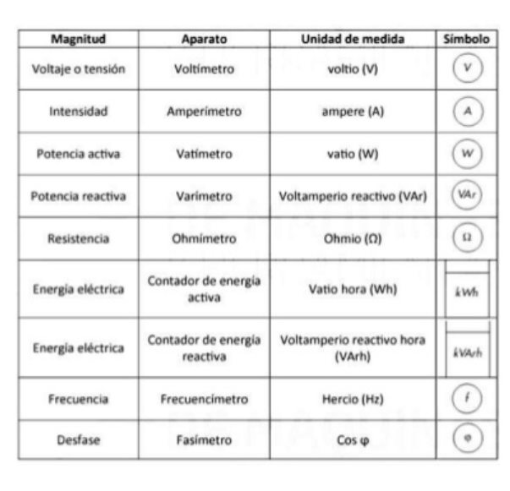

Clase de corriente

Para diferenciar el tipo de corriente se presenta una simbología para determinar las capacidades de medición del instrumento.

Tabla clase de corriente.

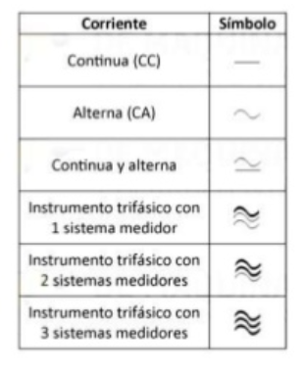

Posición de funcionamiento

No todos los instrumentos de medición se utilizan en la misma posición, por eso en la descripción del fabricante especian como es la disposición de uso.

Tabla posición de funcionamiento

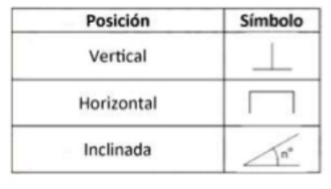

Clase de precisión

No todos los instrumentos de medición tienen la misma precisión de medida, esto varía dependiendo del ensamble y las especificaciones del fabricante.

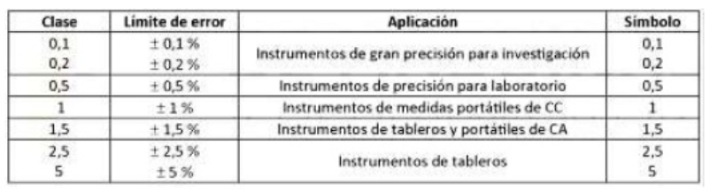

## Instrumentos de medida

Los instrumentos de medida para la electrónica son los encargados de hacer la medición de todas las magnitud y propiedades eléctrica de un circuito como la temperatura, presión, flujo, entre otros.

### Galvanómetro

Este instrumento se encarga de detectar una medida de corriente y es de tipo analógico electromecánico. Su mecanismo se basa en un hilo conductor que está conectado a la aguja de medida, estos están alineados en la dirección norte-sur cuando no está pasando ninguna corriente, la aguja se mueve cuando hay una medida de la intensidad de corriente que circula por el hilo.

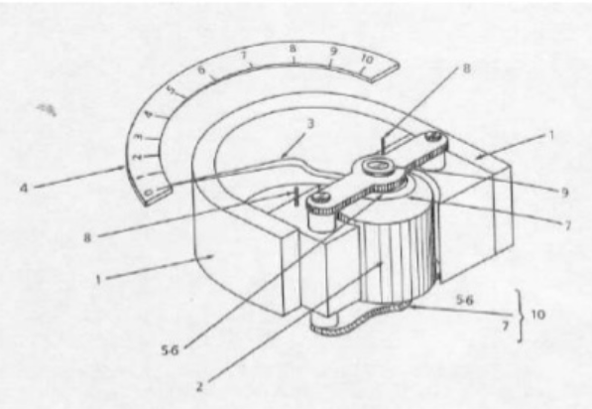

Ilustración galvanómetro.

1-iman permanente

2- bobina móvil

3- aguja indicadora

4- escala en unidades según su tipo de lectura

5- pivotes

6- cojinetes

7- resortes

8- pernos de retención

9-tornillos de ajuste

10- mecanismo de amortiguado

Electrodinamómetro

Este instrumento de medición es un derivado del galvanómetro, con la diferencia de que este puede medir corriente alterna y el galvanómetro no, porque la onda de este tipo de corriente haría que la medición fuera en dos direcciones.

Consiste en una bobina fija que está conectada en serie a una bobina móvil, la corriente de las dos bobinas se invierte al mismo tiempo y la inclinación de la bobina móvil siempre tiene el mismo sentido produciendo una medida constante en la intensidad.

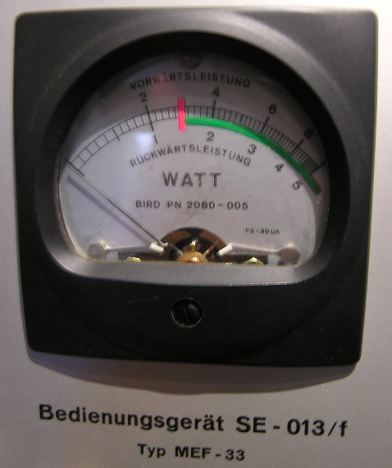

Ilustración electrodinamómetro.

### Amperímetro

Este instrumento sirve para medir la intensidad de corriente que pasa por un circuito eléctrico, su funcionamiento es el mismo principio del galvanómetro, con la diferencia de que está configurada su escala para medir amperios.

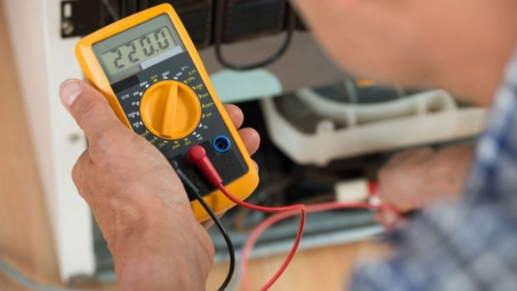

Ilustración amperímetro.

### Voltímetro

Este instrumento de medición es el encargado de medir la diferencia de potencial entre un punto A y un punto B de un circuito eléctrico.

Este tipo de instrumentos de medición se pueden clasificar en:

* Voltímetro electromecánico: es el mismo principio de funcionamiento de un galvanómetro, con la diferencia que este tiene su escala en voltios y sirve para medir magnitudes en AC y DC
* Voltímetro vectorial: este instrumento está diseñado para medir grandes magnitudes y su característica principal es que además de medir la señal de voltaje nos da información sobre su fase.
* Voltímetro digital: es el más común de su categoría, se caracteriza por transformar la señal análoga a digital y puede venir con mas funciones como autor rango, memoria y valor eficaz.

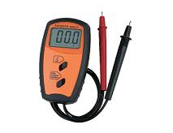

Ilustración voltímetro.

### Ohmímetro

Es un instrumento que sirve para medir la resistencia, su funcionamiento se basa en inducir un voltaje a medida a través de la resistencia y luego con un galvanómetro medir la corriente que circula por la resistencia.

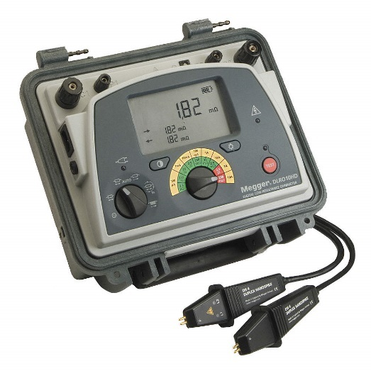

Ilustración ohmímetro.

### Voltámetro

Este tipo de instrumento de medición, también conocido como culombímetro, está diseñado para medir la carga eléctrica, su funcionamiento se basa en la célula (o celda) electrolítica, la cual es un componente eléctrico que permite el paso de corriente por una disolución o electrolito.

La medición se hace por medio de esta celda, por el peso del elemento liberando el cátodo en un momento especifico.

### Vatímetro

Este instrumento es el encargado de medir la potencia eléctrica del suministro de energía de un circuito. Este dispositivo está conformado por dos bobinas, una bobina fija que se denomina bobina de corriente y otra bobina móvil que se denomina bobina de potencia.

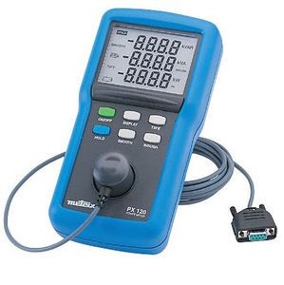

Ilustración Vatímetro.

### Polímetro

Este instrumento de medición, también conocido como multímetro o tester, es el más común en la electrónica, este dispositivo tiene la capacidad de medir magnitudes activas como de corriente y voltaje, también tiene la capacidad de medir magnitudes pasivas como como las capacitancias y las resistencias. Otra característica de este instrumento de medición es que puede medir corriente altera, como corriente continua.

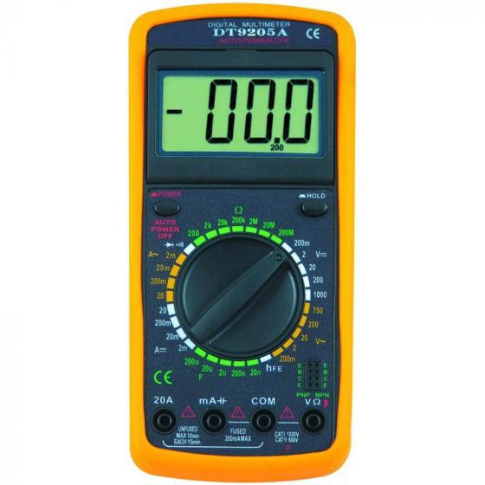

Ilustración multímetro o tester.

### Osciloscopio

Este tipo de instrumento es el que tiene la capacidad de detectar señales de diferencia de potencial, de ruido, de corriente, entre otras. Su función es detectar este tipo de frecuencias y mostrarlas en un monitor en un plano cartesiano en R2.

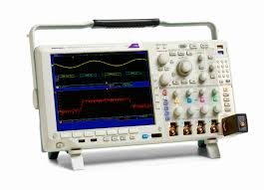

Ilustración osciloscopio.

## Resumen

En esta lección se explica los instrumentos de medición eléctrica más comunes y como es su funcionamiento. Se explica las características de los instrumentos de medida en general, como se clasifican.

# Tema 19:

# SIMBOLOGÍA DE LOS INSTRUMENTOS DE MEDICIÓN.

|  |  |
| --- | --- |
| Símbolo | Descripción |
|  | Instrumento medidor - indicador  Símbolo genérico. |
|  | Voltímetro. |
|  | Voltímetro diferencial. |
|  | Vatímetro. |
|  | vatímetro con indicación de terminales de tensión e intensidad. |
|  | Indicador de máxima demanda de energía eléctrica. |
|  | Fasímetro. |
|  | Ondímetro. |
|  | Cosímetro. |
|  | Tacómetro. |
|  | Tacómetro. |
|  | Galvanómetro. |
|  | Osciloscopio Oscilógrafo. |
|  | Osciloscopio Oscilógrafo. |
|  | Osciloscopio de tubo de rayos catódicos representado con placas de deflexión electrostática. |
|  | Generador de impulsos. |
|  | Generador de onda triangular. |
|  | Instrumento de medida de bobina móvil con imán permanente. |
|  | Instrumento de medida de bobina móvil con rectificador incorporado. |
|  | Cámara de ionización. |
|  | Detector de termoluminiscencia. |
|  | Escintilador |
|  | Receptor de telemedida. |
|  | Instrumento electromagnético de imán móvil. |
|  | Instrumento medidor – indicador. |
|  | Amperímetro. |
|  | Amperímetro con cero al centro. |
|  | Amperímetro de corriente reactiva. |
|  | Óhmetro / ohmímetro. |
|  | Frecuencímetro. |
|  | Vúmetro. |
|  | Termómetro. |
|  | Vármetro. |
|  | Gasómetro. |
|  | Galvanómetro. |
|  | Medidor de radiación. |
|  | Comparador de fases. |
|  | Indicador cuadro de control. |

(simbolos electricos and electronicos)

## Resumen

Se muestra toda la simbología de instrumentos de medición en la electrónica con su respectiva definición.

# Tema 20:

# MAGNITUDES ELÉCTRICAS APLICADAS Y UTILIZADAS EN CIRCUITOS ELECTRÓNICOS.

Las magnitudes eléctricas que se utilizan en los circuitos electrónicos son de mucha importancia, ya que nos permiten dimensionar las variables que se están midiendo. A continuación, se mencionan las magnitudes principales de la electrónica.

## Carga eléctrica

Como se vio anteriormente la carga eléctrica es un conjunto de electrones que están en constante agitación y repulsión entre ellos.

## Diferencia de potencial

Como se vio anteriormente la diferencia de potencial

## Intensidad de corriente eléctrica

Si sabemos que la corriente eléctrica es el flujo de carga eléctrica entre dos puntos de material conductor, entonces lógicamente se puede hacer la pregunta ¿qué tan rápido pueden moverse estas cargas eléctricas? Para responder a esta pregunta, la física determinó una nueva amplitud que determina la velocidad a la que la carga fluye a través del conductor. Esta magnitud se llama fuerza actual o simplemente intensidad de corriente.

## Resistencia eléctrica

Como se vio anteriormente la resistencia eléctrica es un filtro que limita el flujo de electrones a través de algún componente.

## Potencia eléctrica

Como anteriormente se explicó la potencia eléctrica es la cantidad de energía que se puede transferida o ser absorbida por un elemento en un periodo de tiempo determinado.

## Energía eléctrica

Como se vio anteriormente la energía electica es la forma de energía generada debido a la diferencia de potencial entre dos puntos.

Tabla con las principales magnitudes eléctricas y su formulas

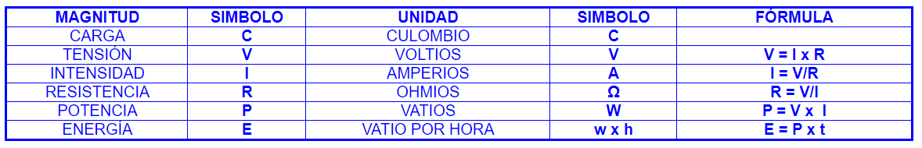

Tabla tabla de las magnitudes eléctricas con su respectiva formula.

## Resumen

En esta lección se habla de la definición de todas las magnitudes esenciales en electrónica y al final se puede observar un cuadro con las fórmulas para encontrar estas magnitudes.

# Conclusión

* Al finalizar la guía el estudiante o aprendiz entenderá el principio básico de la electrónica
* También puede utilizar el modelo ideal de circuitos para interactuar y modelar el comportamiento por el análisis de la ley de Ohm y la ley de Kirchhoff .
* El estudiante puede realizar diferentes montajes de circuitos electrónicos, podrá decidir y escoger los tipos de circuito adecuados para el trabajo que se necesite.
* Se tendrá claro que los tipos de generación de energía.